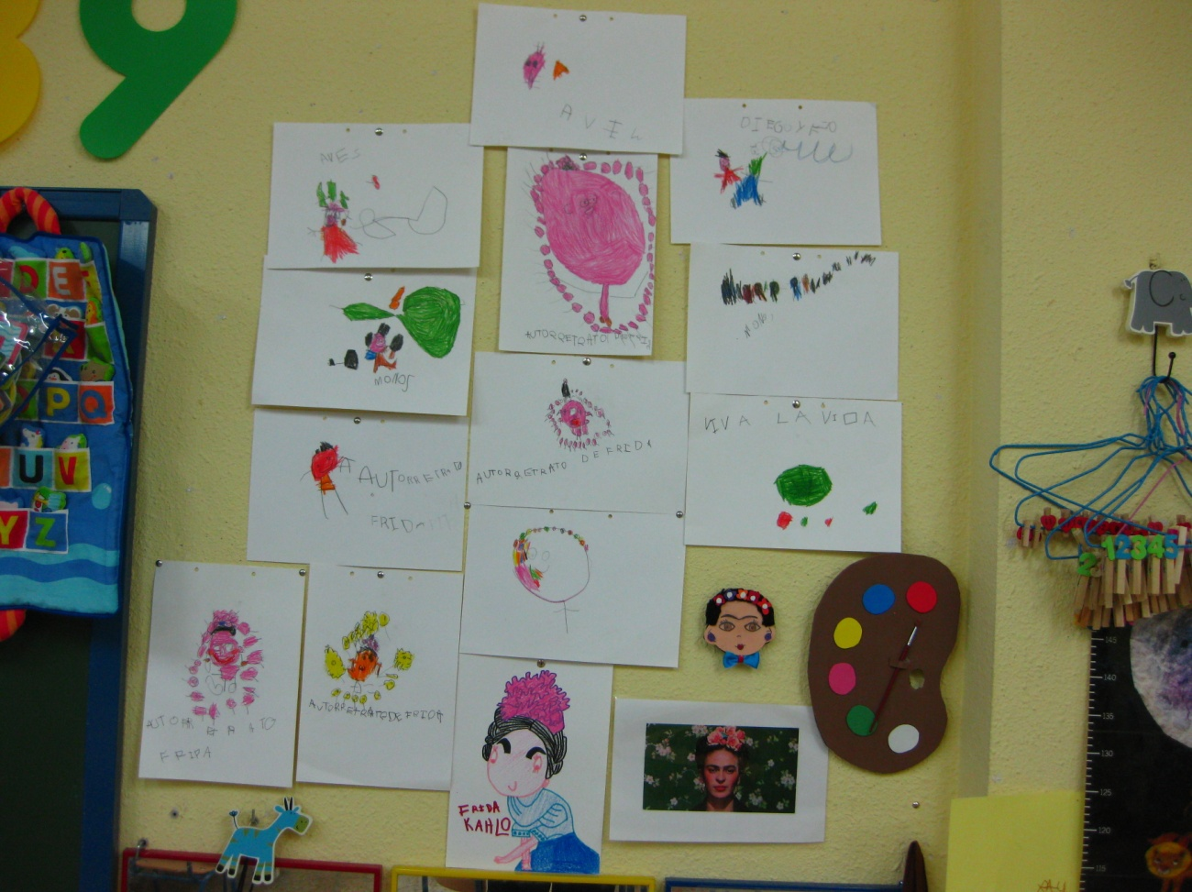
Exposición en el aula de fin de la tarea. Sus obras de arte expuestas junto a la imagen de Frida Kahlo.

